2 анализ работы уэцн по технологии «тандем» на покамасовском месторождении

2.1 Анализ состояния разработки и фонда скважин
В технологической схеме разработки 1986 г. (СибНИИНП) рассматривалось два основных конкурирующих варианта:
- вариант 2 – площадная семиточечная система разработки, треугольная сетка 500х500 м (21,6 га/скв), соотношение добывающих и нагнетательных скважин 2,39, срок разработки 39 лет, максимальный уровень отбора 3,9 млн.т или 5,01 % от НИЗ для всего месторождения удерживается 10 лет.
- Вариант 3 – блоковая трехрядная система разработки, сетка 500х500 треугольная, соотношение добывающих скважин к нагнетательным 3,1, срок разработки 48 лет, максимальный уровень добычи 3,4 млн.т (4,47 % от НИЗ) для всего месторождения удерживается 8 лет.
Рекомендовался к внедрению 2 вариант. ЦКР МНП (протокол 1022) утвердило тех. схему в качестве основы для проектирования обустройства.Для эксплуатации рекомендовалось рассмотреть более жесткую систему.
Пласт ЮВ₁ на месторождении сильно расчленен, пропластки невыдержаны по площади, возможно наличие отдельных линз коллекторов. Также резко изменяются фильтрационные свойства между пропластками. Опыт разработки подобных объектов с применением площадных систем заводнения показывает, что при этом отмечается быстрое обводнение за счет прорыва закачиваемой воды по наиболее проницаемым пропласткам, что уменьшает охват заводнением. Многорядные (трех и более) блоковые системы разработки для таких объектов целесообразнее, т.к. они позволяют постоянно совершенствовать, улучшать систему воздействия – перенос нагнетания, наращивание интенсивности воздействия, организация заводнения на отдельные пропластки, а также осуществлять циклическое воздействие по отдельным блокам.
На месторождении по проекту опытной эксплуатации осуществляется разбуривание первоочередных участков по треугольной сетке размещения скважин 500х500 м. Завершается разбуривание участка в районе скв. 15р. По согласованию объединений «Нижневартовскнефтегаз» и «Татнефть» было решено для всего месторождения применить трехрядную систему заводнения.
Поэтому при уточнении технологических показателей северной части месторождения был принят следующий вариант разработки:
- схема размещения скважин по треугольной сетке с расстоянием 500х500 м между скважинами (21,6 га/скв);
- система заводнения трехрядная, ориентация рядов субмеридиональное – поперек простирания структуры;
- способ добычи нефти механизированный с начала разработки;
- доведение соотношения добывающих скважин к нагнетательным к моменту разбуривания до 2,4 за счет закрытия блоков со стороны внешнего контура нефтеносности, дополнительного разрезания (при необходимости) эксплуатационных полос на блоки, близкие к квадратам, организации отдельных очагов на возможные линзы коллекторов и для дифференцированного воздействия на пропластки. Возможно также закрытие эксплуатационных полос (формирование блоков) через одну со стороны р. Обь с правобережья и в шахматном порядке с левобережья для возможности использования запасов нефти в подрусловой части. Возможность последнего предложения необходимо оценить после разбуривания месторождения и изучения его гидродинамической характеристики.
Другими словами, интенсивность воздействия трехрядной системы доводится до уровня площадной семиточечной на момент завершения бурения и выхода на максимальный уровень добычи нефти. В дальнейшем интенсивность наращивается с целью удержания максимальной добычи нефти.
Резервный фонд скважин принят в размере 20 % от основного. Использование его предусматривается по следующим направлениям: дифференцированное воздействие по пропласткам, организация приконтурной и законтурной закачки для закрытия блоков, бурение добывающих и нагнетательных скважин на отдельные линзы коллекторов, на выявленные в процессе разработки застойные зоны, на дополнительное разрезание эксплуатационных полос. В число резервных включены специальные скважины (поглотительные).
Для улучшения нефтевымывающих свойств с начала разработки предусматривается закачка сеноманской воды в объеме не менее 0,2 порового объема.
Разработка месторождения ведется с 1990 года согласно «Технологической схеме разработки Покамасовского месторождения», составленной СибНИИНП и утвержденной ЦКР – протокол №1022 от 18.05.87 г и «Дополнительной записки к технологической схеме разработки», утвержденной ЦКР –протокол №1266 от 10.08.91 г, составленной вследствие раздела территории месторождения по производственной деятельности между п/о «Татнефть» и п/о «Нижневартовскнефтегаз».
Утвержденный вариант дополнения имеет следующие принципиальные положения и технологические показатели:
- в разрезе месторождения выделен один эксплутационный объект – пласт ЮВ1(1),
- размещением скважин по треугольной сетке 500х500 м,
- общий проектный фонд 520 скважин (из них 297 добывающих, 124 нагнетательных, 84 резервных и 15 водозаборных),
- проектный уровень добычи нефти – 1460 тыс.т/год,
- проектный уровень добычи жидкости – 3885 тыс.т/год,
- проектный уровень закачки воды – 5336 тыс.м³/год.
Исходные данные варианта разработки для уточнения показателей по северной части месторождения приведены в таблице 2.1.Показатели разработки Покамасовского месторождения приведены в таблице 2.2.

Таблица 2.1 - Основные исходные характеристики варианта разработки для уточнения показателей по северной части месторождения, пласт ЮВ₁

Характеристики | Величина
Режим разработки  Система размещения скважин, сетка МхМ  Плотность сетки скважин, 10⁴ м²/скв  Коэффициент охвата процессом вытеснения  Коэффициент заводнения  Соотношение скважин, доб/нагн.  Режим работы скважин:  добывающих (забойное давление), МПа  нагнетательных (устьевое давление), МПа  Коэффициент использования фонда скважин  Коэффициент эксплуатации:  добывающих фонтанных  добывающих механизированных (ЭЦН и ШГН)  Условия отключения скважин, % воды  Условия окончания разработки  Коэффициент компенсации закачкой отбора  Проектный фонд скважин:  Добывающих  нагнетательных  резервных и специальных  водозаборных  всего  Объем бурения  Охранная зона р. Обь – невозможно бурение скважин:  Добывающих  нагнетательных  Использование сеноманской воды для ППД  Применение циклического заводнения | Вытеснение нефти водой  Трехрядная, 433х500  21,6  0,923  0,764  2,4  20  18  0,87  0,98  0,925  98  достижение утвержденной нефтеотдачи  1,3
 | С₁  _{осн. залежь} | С₁  _{зап. участок} | С₂ | С₁  +  С₂
 | 183  77  52  15  327 | 38  16  11  3  68 | 76  31  21  7  135 | 297  124  84  25  530
1991 г – 167 тыс.м или 54 скважины, далее по 300 тыс.м или по 96-97
скважин
53
20
с начала закачки
с начала разработки

Таблица 2.2 - Показатели разработки Покамасовского месторождения.
№ | Показатели | Ед. изм. | 1998 | 1999 | 2000 | 2001
1  2  3  4  5  6  7  8  9  10  11  12  13  14  15  16  17  18  19  20  21  22  23  24  25  26  27  28  29  30  31  32  33  34  35  36  37  38  39  40  41 | Добыча нефти всего  В том числе из перешедших  из новых скважин  Ввод новых скважин – всего  Дебиты новых скважин  Число дней работы новых скважин  Дни работы перешедших скважин  Добыча нефти из новых скв. Пред. г.  то же из перешед. скв. пред. Года  Суммарная добыча нефти из перешед. скв.  Добыча нефти из перешед. Скв. данного  Падение добычи нефти  Процент падения добычи нефти  Действ. фонд доб. скв. на конец года  в т.ч. нагнет. в отработке  Экс. фонд доб. скв. на конец года  в т.ч. нагнет. в отработке  Выбытие доб. скв. – всего  в т.ч. под закачку  Добыча нефти с начала разработки  Добыча нефти от начал. Извлек. запасов  Темп отбора от начал. извлек. запасов  Темп отбора от текущ. извлек. запасов  Среднегодовая обводненность (вес.)  то же из новых скважин  из перешедших скважин  Добыча жидкости всего  то же из новых скважин  из перешедших скважин  Закачка воды  Средний дебит действ. скв. по нефти  то же переходящей скв. по нефти  Средний дебит действ. скв. по жидкости  то же по новым скважинам  то же по преходящим скважинам  Ввод нагнетательных скважин  Фонд нагнет. скв. на конец года  Перевод скв. на мех. Добычу  Фонд мех-ых скв. на конец года  Добыча нефти мех-ым способом  Добыча жидкости мех-ым способом | тыс.т.  тыс.т.  тыс.т.  шт  т/сут  дни.  дни  тыс.т.  тыс.т.  тыс  тыс.т  тыс.т  %.  шт  шт  шт  шт  шт  шт  тыс.т.  %  %  %  %  %  %  тыс.т.  тыс.т.  тыс.т.  тыс.м³  тыс.т.  тыс.т.  тыс.т.  тыс.т.  тыс.т.  шт  шт  шт  шт  тыс.т.  тыс.т. | 633,2  633,2  347  0,8  956,1  956,9  633,2  -323,7  -33,8  164  13  233  23  25  2  8779,2  30,5  2,2  3,1  43,3  43,3  1117,0  1117,0  3490,8  11,3  11,3  20,0  20,0  122  210  596,6  929,2 | 438,8  438,8  347  0,0  633,2  633,2  438,8  -194,4  -30,7  163  9  232  22  9  2  9218,0  32,0  1,5  2,2  53,9  53,9  952,7  952,7  3073,2  9,0  9,0  19,6  19,6  2  124  201  380,2  715,7 | 310,3  309,3  1  2  1,6  316,0  347  0,0  438,8  438,8  309,3  -129,5  -29,5  154  15  229  40  20  1  9528,3  33,1  1,1  1,6  67,7  93,7  67,2  960  16  944  2045  6,3  6,3  19,4  25,1  19,3  1  129  2  229  310,3  960 | 233  233  347  1,1  309,3  310,4  233  -77,4  -24,9  169  224  10  9761,3  33,9  0,8  1,2  76,6  76,6  996  0  996  2070  4,4  4,4  19,0  19,0  129  224  233  996

По состоянию на 1.01.00 на месторождении пробурено 473 скважины, из них 253 добывающие, 166 нагнетательные и 54 прочие.
Фактический уровень добычи нефти – 438,8 тыс.т.
Накопленная добыча составляет 9218 тыс.т.
Покамасовское месторождение занимает площадь 8704,9 га, которая принадлежит Куль-Еганскому лесхозу.
На современном этапе разработки месторождения добыча нефти на уровне плана осуществляется за счет интенсификации отбора жидкости высокопроизводительными и высоконапорными установками ЭЦН. Эксплуатационный фонд скважин, оборудованных УЭЦН, составляет 81 скважины. Коэффициент эксплуатации, в период с 2001 по 2002 год изменился незначительно, с 0,878 до 0,861.
Установки погружных центробежных электронасосов предназначены для откачки из нефтяных скважин, в том числе и наклонных, пластовой жидкости, содержащей нефть, воду, газ, механические примеси.В зависимости от количества различных компонентов, содержащихся в откачиваемой жидкости, насосы установок имеют исполнение обычное и повышенной корозионно- и износостойкости.
Установка погружного центробежного электронасоса для добычи нефти состоит из погружного электродвигателя, гидрозащиты, многоступенчатого насоса и кабельной линии, спускаемых на насосно-компрессорных трубах в скважину, а также наземного оборудования, станции управления и трансформатора. Центробежный многоступенчатый электронасос сообщает откачиваемой жидкости требуемый напор Погружной электрический двигатель (ПЭД) служит приводом насоса, гидрозащита предотвращает попадание в двигатель пластовой среды. Кабельная линия подводит к двигателю электрическую энергию, от трансформатора, обеспечивающего преобразование напряжения в кабельной линии. Станция управления осуществляет коммутацию электроцепи, необходимые измерения и защиту.
Погружные центробежные насосы, секционные, многоступенчатые, с малым диаметром рабочих ступеней-рабочих колес и направляющих аппаратов. Выпускаемые в основном для нефтяной промышленности погружные насосы содержат от 130 до 1415 ступеней. В зависимости от условий эксплуатации они имеют два исполнения: обычное и износостойкое.
Выпускаемые насосы рассчитаны на номинальные расходы от 40 до 500 м3/сут, и напоры от 800 м до 1800 м. На Покамасовской площади используются насосы с различными значениями расхода и напора.
Погружные электродвигатели, применяемые для эксплуатации нефтедобывающих скважин, имеют мощности от 10 до 125 кВт. На изучаемой площади используются электродвигатели с мощностью от 40 кВт до 90 кВт. Приводом погружных центробежных насосов служит специальный маслонаполненный погружной асинхронный электродвигатель трехфазного переменного тока с короткозамкнутым ротором вертикального исполнения типа ПЭД. Электродвигатели питаются электроэнергией по трехжильному кабелю, спускаемому в скважину параллельно с НКТ. Все кабели, применяемые для установки погружного центробежного электронасоса, делятся на круглые и плоские. В настоящее время на Покамасовском месторождении используют только плоский кабель (КПБП), идущим от погружного электродвигателя вдоль насоса и колонны НКТ до станции управления. Кабели с полиэтиленовой изоляцией могут работать при напряжении от 2300 В, температуре до 120 С и давлении до 2 МПа. Эти кабели обладают большей устойчивостью против воздействия газа и высокого давления. В кабеле происходит потеря электрической мощности, обычно от 3 до 15 % общих потерь в установке. Потеря мощности связана с потерей напряжения в кабеле. Поэтому на устье скважины напряжение, подаваемое к кабелю, всегда должно быть выше на величину потерь по сравнению с номинальным напряжением ПЭДа.
Первичные обмотки трехфазных трансформаторов и автотрансформаторов всегда рассчитаны на напряжение промысловой электросети, т.е. на 380 В, к которой они и подсоединяются через станции управления. Вторичные обмотки рассчитаны на рабочее напряжение соответствующего двигателя, с которым они связаны кабелем. Для компенсации падения напряжения в кабеле от вторичной обмотки делается 6 отводов, позволяющих регулировать напряжение на концах вторичной обмотки с помощью перестановки перемычек. Перестановка перемычки на одну ступень повышает напряжение на 30-60 В в зависимости от типа трансформатора. Трансформаторы и автотрансформаторы имеют КПД около 98-98,5%.
Гидрозащита состоит из протектора, устанавливаемого между насосом и электродвигателем, и компенсатора, присоединяемого к нижней части ПЭД. Протектор содержит систему уплотнений, компенсатор – эластичную резиновую диафрагму для выравнивания давления в полости двигателя с давлением окружающей среды.
Станция управления обеспечивает ручной и автоматический запуск и остановку установки, защиту от перегрузок, прекращение подачи жидкости, короткого замыкания, падения сопротивления изоляции.
Характерной особенностью погружных центробежных насосов является простота обслуживания, экономичность, небольшая по сравнению с другими видами оборудования, в частности, со штанговыми насосами, металлоемкость, относительно большой межремонтный период их работы.

2.2 Осложнения и неполадки в работе скважин оборудованных УЭЦН
Основное число отказов вызывают электродвигатель и кабель. Самый ненадежный узел электродвигателя – изоляция обмоточного провода статора двигателя. Два ее недостатка вызывают наибольшее число отказов. Это недостаточные изоляционные качества и недостаточная теплоемкость. Так как, состав узлов УЭЦН работают в тяжелых условиях; узлы установок испытывают высокие давления, как при эксплуатации, так и при проведении различных технических операции. На них действуют следующие факторы:
- абразивное действие различных примесей;
- коррозионное действие пластовых вод и газов;
- повышенная температура;
Все это способствует преждевременному износу узлов насоса. Повышение надежности работы является одним из главных факторов повышения технико-экономических показателей работы скважин.
Основными причинами выхода из строя кабеля являются:
- недостаточная стойкость изоляции к действию пластовой воды, нефти и газа;
- механические повреждения при спуске УЭЦН в скважину, вследствие погружной скорости спуска и недостаточного прямления кабеля к НКТ.
Основные причины выхода из строя погружных электродвигателей:
- пробой изоляции обмоток ПЭД возникает вследствие недостаточной надежности изоляции обмотки электродвигателя;
- одним из решающих факторов, влияющих на срок службы изоляции обмотки является ее температура.
Присутствие эмульгированного газа увеличивает объем смеси, проходящей через первые рабочие ступени насоса, и забирает часть энергии, подводимой к валу насоса, на сжатие газовых пузырьков и их полное растворение в нефти.
Таблица 2.3
Аварийность фонда скважин оборудованных ЭЦН в НГДУ "Лангепаснефть" за 2001год
Причина аварии | Кол-во
1 Износ рабочих органов | 8
2 Пробой обмотки | 3
3 Пробой токовода | 3
4 Пропуск торцевых уплотнений | 2
5 Пробой в теле | 1
6 Пробой в сростке | 1
7 Механические повреждения | 5
8 Засорение насоса | 8
9 Не герметичность НКТ | 2
10 Прочие | 2
11 Низкий динамический уровень | 6
12 Не работает защита |  | 3
13 Неправильный подбор установки | 2
14 Не расследована | 1
15 Не установлена | 2
16 Срыв подачи запуск без исследования | 6
17 ГТМ | 3

Из анализа причин аварийности УЭЦН видно, что установки, оборудованные УЭЦН, в основном выходят из строя по причинам связанным с тяжелыми условиями эксплуатации.
С целью выявления путей повышения эффективности эксплуатации скважин УЭЦН необходимо рассмотреть основные причины аварийности, которые мы уже рассматривали, и провести мероприятия для усовершенствования скважин.
Все аварии условно можно разделить на две группы:
1. Аварии, не зависящие от деятельности НГДУ;
2. Аварии, зависящие от деятельности НГДУ.
Подавляющее количество ремонтов (более 70 %) связано с аварийностью электрической части УЭЦН. Основные причины аварий следующие: пробой изоляции обмоток ПЭД; пробой изоляции кабеля; пробой и сгорание токовода; заклинивание ротора, поломка вала ПЭД; заклинивание и выход из строя подшипников насоса; износ сальникового уплотнения; поломка вала насоса; засорение насоса.
Рассмотрим вкратце основные причины аварии. Пробой изоляции обмоток ПЭД возникает вследствие недостаточной надежности изоляции обмотки, ненадежности работы сальникового узла насоса и неэффективной работы гидрозащиты (протектора). При полном соблюдении всех требований инструкции по подбору и монтажу установок ЭЦН эта причина аварийности не исключается, поэтому она не зависит от деятельности НГДУ.
Пробой изоляции кабеля является достаточно распространенным явлением в практике эксплуатации скважин УЭЦН, занимая примерно 15% от общего объема ремонтов электрической части. Основными причинами аварий с кабелем являются:
1. Зависящие от деятельности НГДУ
а) Механическое повреждение при спуско-подьемных операциях, вследствие нарушения скоростей спуско-подьема установки и недостаточности крепления кабеля к трубам;
б) недостаточная электрическая прочность в месте сращивания круглого и плоского кабеля;
2. Не зависящие от деятельности НГДУ
а) недостаточная стойкость резиновой изоляции к действию пластовой воды, нефти и газа, что приводит к разбуханию ее и насыщению газовыми пузырьками;
б) недостаточно высокая герметичность резиновых кабелей;
в) неравномерная толщина резиновой изоляции по длине кабеля;
г) недостаточная механическая прочность металлической брони.
Пробой токовода происходит вследствие недостаточно эффективной защиты его от попадания пластовой жидкости, а сгорание колодки токовода, вследствие чрезвычайно высокой плотности тока, приходящейся на единицу поверхности колодки. Заклинивание ротора является следствием износостороннего износа немагнитных пакетов, износа слоя баббита, а также вследствие “залипания” ротора.
Основными мероприятиями для снижения аварийности с УЭЦН, происходящей по вине НГДУ, следует считать:
- тщательный подбор установок и электрических параметров их работы в соответствии с опытом эксплуатации УЭЦН и инструкциями по подбору к монтажу;
- обязательная подготовка скважины (промывка, очистка забоя и шаблонирование колонны);
- организация эффективного контроля и испытания отремонтированных двигателей на специальных стендах (испытание повышенными напряжениями при предельно допустимой температуре окружающей среды);
- проверка и отбраковка кабельных муфт, мест сращивания кабеля под высоким давлением и повышенным напряжением;
- систематический контроль сопротивления изоляции при сборке, установке на устье скважины, во время спуска установки и после ее запуска;
- отладка и отстройка релейной защиты станции управления;
Для увеличения срока службы насоса при отборе жидкости с большим содержанием песка в конструкции насоса можно сделать следующие основные изменения:
- чугунные рабочие колеса заменить пластмассовыми из полиамидной смолы, стойкой против износа свободно несущимся абразивом и не набухающей в воде;
- текстолитовую опору колеса заменить резиновой, а в направляющем аппарате опорой для этой резиновой шайбы служит стальная термообработанная втулка;
- для уменьшения износа ступиц рабочих колес и вала становятся дополнительные резинометаллические радиальные опоры, которые препятствуют изгибу вала при его вращении. Таким образом, снимаются усилия у радиальной опоры колеса в направляющем аппарате.
Для улучшения работы ПЭЦН при откачке газированной жидкости можно использовать специальный газовый центробежный сепаратор, предложенный Ляпковым П.Д., устанавливаемый на валу насоса перед первой его ступенью. Газ, как более легкий компонент, концентрируется в центральной части сепаратора, откуда отводится по специальным каналам в межтрубное пространство. Жидкость, как более тяжелый компонент, концентрируется на периферии сепаратора и по каналам направляется к первой рабочей ступени насоса.
Другим способом улучшения рабочих характеристик ПЭЦН при работе их на газированной жидкости является установка рабочих колес повышенной производительности вместо нескольких первых рабочих ступеней насоса.
При несоответствии мощности выбранного двигателя той, которая рекомендуется комплектовочной ведомостью, выбирается двигатель другого типоразмера того же габарита. Здесь важно отметить возможность выбора двигателя большего габарита по диаметру, но при этом необходима проверка поперечного габарита всего агрегата и сопоставление его с внутренним диаметром обсадной колонны скважины.
При выборе двигателя необходимо учитывать температуру окружающей жидкости и скорость ее потока. Так как двигатели рассчитаны на работу в среде с температурой до 50 – 70 С, желательно снизить нагрузку для уменьшения перегрева обмоточных проводов. Для каждого двигателя рекомендуется своя минимальная скорость потока, исходя из условий его охлаждения. Эту скорость необходимо проверить.
За последние годы в НГДУ ”Лангепаснефть” проводился целый комплекс мероприятий по увеличению межремонтного периода, таких как:
- входной контроль новых УЭЦН и кабеля в цехе по ремонту УЭЦН на специальном стенде со снятием рабочих характеристик насоса и ПЭД;
- испытание барабана с кабелем на повышенные напряжения в ванне с раствором поваренной соли;
- все УЭЦН и кабель, выходящие из строя, ремонтируются и проходят те же испытания, что и новые установки и кабель;
- подбор при переводе новых скважин и оптимизацию старых скважин только на ЭВМ;
- создана комиссия по расследованию повторных ремонтов УЭЦН.
Стабильный МРП за 2002г. связан с осуществлением указанных организационно-технических мероприятий.
Фонд скважин оборудованных УЭЦН скважин. распределяетсяения по дебиту жидкости, дебиту нефти, глубине спуска установки, обводненности, динамическому уровню, типу насоса и коэффициенту продуктивности.
Из 81 скважин, взятых для анализа видно, что скважины в основном низкопродуктивные, так как количество скважин с низким коэффициентом продуктивности составляет около 70 % и средний коэффициент продуктивности равен 3,33 м/сутМПа.
На Покамасовской площади электроцентробежными насосами оборудовано 81 скважин, средний дебит по жидкости 1 скважины составляет 24 м/сут, обводненность 39 %. На рассматриваемом месторождении значительная часть этих скважин работает в условиях сильной обводненности. На основании гистограмм видно, что 44.4 % скважин имеют обводненность менее 10 %, а 42,0 % в пределах 50 – 99 %.
При работе погружных центробежных насосов нужно учитывать вязкость откачиваемой жидкости и влияние обводненности. Большая вязкость ухудшает характеристику погружного насоса. Большая обводненность приводит к снижению работоспособности насоса, ухудшению его смазки. Механические примеси, которые в нефтяной среде находятся во взвешенном состоянии, более интенсивно начинают выпадать в забойных полостях насоса, что приводит к значительному ускорению износа. На основании технического режима видно, что насосы погружают под динамический уровень на возможно большую глубину для снижения влияния газа на эффективность работы насоса.
На основании гистограмм видно, что 75 %скважин оборудовано электроцентробежными насосами с номинальной подачей 50 м/сут, и насосы эти в основном спускаются на глубину 1500–2000 м, динамический уровень среднем достигает 862 м.
По результатам анализа гистограмм и среднего значения параметра, выбираем типовую скважину № 101/72 (ЭЦН-50-1700-1800).
2.3 Оптимизация режимов работы и выбор оборудования скважин УЭЦН
Одно из важнейших условий эффективного использования УЭЦН - это правильный подбор УЭЦН к скважине, то есть выбор для каждой конкретной скважины таких взаимообусловленных типоразмеров насоса, электродвигателя с гидрозащитой, кабеля, трансформатора, подъемных труб из имеющегося парка оборудования, и такой глубины спуска насоса в скважину, которые обеспечат освоение скважины и технологическую норму отбора жидкости (номинального дебита) из нее в установившемся режиме работы системы скважина - УЭЦН при наименьших затратах. Подбор УЭЦН к скважине на современном уровне связан с выполнением относительно трудоемких и громоздких вычислений и осуществляется с помощью ЭВМ.
В настоящем дипломном проекте применяется упрощенный вариант методики подбора УЭЦН к скважине [5], рассчитанный на возможность осуществления его с помощью калькулятора.
В отличие от известных, применяемый способ учитывает возможность оборудования насоса УЭЦН газосепаратором, предназначенным для защиты насоса от вредного влияния свободного газа в откачиваемой из скважины продукции.
Расчет подбора УЭЦН с газосепаратором по методике Ляпкова П.Д.
Составляем таблицу исходных данных
Таблица 2.4 –Исходные данные

 | Наименование параметра | Единица измерения | Символ | Значения
1 | Пластовое давление, приведенное к верхнему ряду отверстий фильтра эксплуатационной колонны | МПа | Р_{пл} | 25
2 | Температура продукции у верхних отверстий фильтра, практически равная температуре пласта | К | Т_{ф} | 365
3 | Геотермический градиент (средний) горных пород вскрытых скважиной | К/м | G | 0.030
4 | Расстояние по вертикали от устья скважины до верхних отверстий фильтра | м | Н_{Ф} | 2823
5 | Средний угол между осью ствола скважины и вертикалью | град | θ | 13
6 | Внутренний диаметр эксплуатационной колонны в месте размещения электродвигателя УЭЦН | м | D_{эк} | 0.13
7 | Коэффициент продуктивности скважины | м³/(сут⋅МПа). | К | 4.3
8 | Поправка на влияние попадания в призабойную зону пласта технологической жидкости при промывках или глушении скважины на коэффициент ее продуктивности | Безраз-  мерная | χ | 0.5
9 | Давление в выкидной линии скважины | МПа | Р_{л} | 0.6
10 | Технологическая норма отбора жидкости из скважины, приведенная к стандартным условиям (дебит скважны) | м³/с | Q_{жсу} | 0.00044
11 | Внутренний диаметр колонны НКТ | м | D_{нкт} | 0.062
12 | Эквивалентная шероховатость внутренних стенок НКТ | м | К_{э} | 15⋅10⁻⁶
13 | Давление насыщения нефти попутным газом по данным однократного разгазирования нефти при температуре пласта | МПа | Р_{нас} | 11.6
14 | Газовый фактор нефти | м³/м³ | Г_{н.нас} | 102
15 | Плотность попутного газа при СУ | кг/м³ | ρ_{гсу} | 1.185
16 | Обьемная доля азота в попутном газе | м³/м³ | У_{а} | 0.025
17 | Плотность нефти при СУ | кг/м³ | ρ_{нсу} | 840

Продолжение таблицы
18 | Плотность технологической жидкости для глушения скважины | кг /м³ | ρ_{тж} | 1160
19 | Обьемиая доля попутной воды в добываемой из скважины жидкости при СУ | м ³/м ³ | β_{всу} | 0.38
20 | Плотность попутной воды при стандартных условиях | кг/м³ | ρ_{всу} | 1018
21 | Коэффициент растворимости попутного газа в попутной воде | м ³/(м ³⋅МПа) | α_{г} | 0.15
22 | Постоянные количества газа растворенного в нефти при Т_{пл} | -  - | m_{г}  n_{г} | 26.9  0.561
23 | Постоянные объемного коэффициента нефти при Т_{пл} | -  - | m_{в}  n_{в} | 1.183  0.0256
24 | Постоянные плотности насыщенной растворенным газом при Т_{пл} нефти | -  - | m_{ρ}  n_{ρ} | 830  0.0112
25 | Постоянные вязкости насыщенной растворенным газом при Т_{пл} нефти | -  - | m_{μ}  n_{μ} | 0.00584  0.2759

Определяем значение забойного давления, соответствующего заданной технологической норме отбора жидкости, по индикаторной диаграмме скважины если известно, что индикаторная диаграмма - прямая линия, по уравнению:
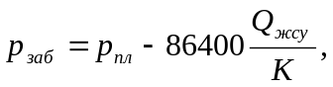 (2.1)
где 86400 – количество секунд в сутках.
Так как в нашем примере индикаторная диаграмма скважины прямая, подставляя в приведенную выше формулу исходные параметры, получаем:
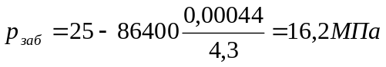.
Рассчитываем и строим методом снизу вверх две кривые: кривую 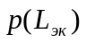 изменения давления по длине эксплуатационной колонны скважины в пределах от 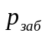 до 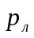, и кривую 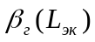 изменения объемного расходного газосодержания в скважинной продукции по длине эксплуатационной колонны в пределах того же интервала давлений. Расчет кривых 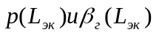выполняем на ЭВМ, по программе, составленной на языке Фортран IV Волиной Л.С. по алгоритму Ляпкова П.Д., которая имеется в РГУ нефти и газа им.И.М.Губкина.
Результаты расчетов кривых представлены в виде рисунка (см.Приложение, рисунок 2.3 и таблица 2.5).
Задаемся значением объемно-расходного газосодержания у входа в насос в пределах 0,15 – 0,25 для случая β_{всу} < 0,5 и определяем по кривой 2 рисунок 1 расстояние L_{н} от устья скважины до сечения эксплуатационной колонны, в котором газосодержание равно принятой величине, а по кривой 1 – давление у входа в насос в стволе скважины на найденной глубине.
Пусть β_{гвх} = 0,15. Тогда, L_{н} = 1671 м и Р_{вх} = 6,8 МПа.
Вычисляем обводненность жидкости у входа в насос, найдя предварительно значение объемного коэффициента нефти при Р_{вх} = 6.8 Мпа (по рисунку 1) или по формуле (2.2) [5]:
b_{нвх} = 1,183*6,8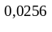=1,243
β_{ввх}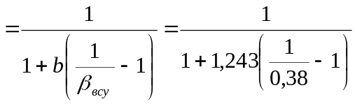= 0,330 (2.2)
Проверяем, выполняется ли неравенство (93) [5], т.е. условие бескавитационной работы насоса.
Для этого вычисляем по (93’) значение (β_{гвх})_{в}, поскольку β_{ввх} < 0,5 и газожидкостная смесь в насосе относится к типу (н+г)/в:
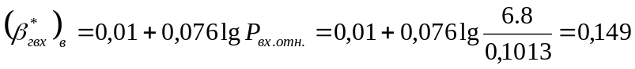 (2.3)
Сопоставляем найденное значение с β_{гвх} = 0,15. Так как (β_{гвх})_{в} < β_{гвх},, приходим к заключению, для обеспечения бескавитационной работы насоса при принятой глубине спуска его в скважину перед насосом должен быть установлен газосепаратор необходимого типоразмера.
Вычисляем по (74) [5] значение коэффициента сепарации свободного газа перед входом продукции в насос при работе его на глубине L_{н} = 1764 м, принимая К_{сгс} = 0,75 , так как 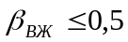.
Принимаем, что для отбора заданного дебита жидкости из скважины диаметром 0,13 м надо использовать насос группы 5. Тогда диаметр всасывающей сетки насоса, D_{сн} = 0,092 м.
Так как β_{ввх} 0,5, берем ω_{др.г.} = 0,02 м/с.
Вычисляем значение приведенной скорости жидкости в зазоре между эксплуатационной колонной скважины и насосом перед всасывающей сеткой его:
(м/с) (2.4)
Вычисляем значение К_{ск}:
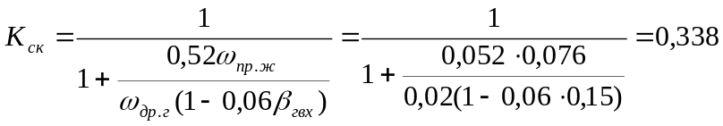 (2.5)
К_{с} = К_{ск} +К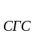(1-К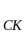)= 0,338+0,75(1-0,338)=1,34 (2.6)
Вычисляем по (75) [5] действительное давление насыщения жидкости в колонне НКТ, приняв К_{фн} = К_{фв} = 1:
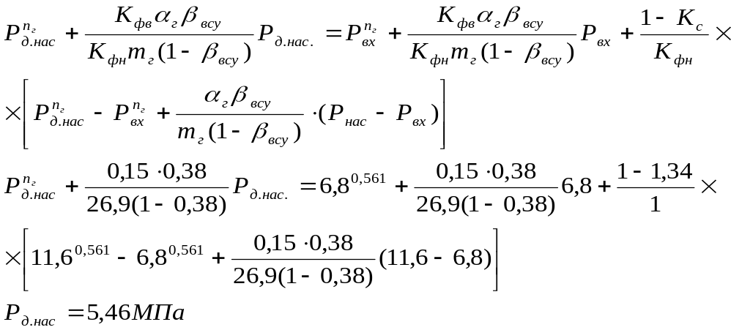 (2.7)
Рассчитываем методом сверху вниз кривую 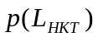изменения давления вдоль колонны НКТ в интервале от устьевого сечения ее (L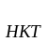=0) до глубины L=1671 м, найденной в п.1.4,принимая давление в устьевом сечении НКТ равным давлению в выкидной линии скважины, 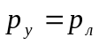, а 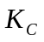 из п.1.7.
Расчет в основном аналогичен расчету кривой и отличается от него, главным образом, необходимостью учета потерь давления на преодоление гидравлического трения в НКТ, то есть ведется на базе использования того же уравнения (92) [5], но с учетом второго слагаемого в знаменателе его правой части, а так же нагрева прдукции, поступающей в колонну НКТ, теплом, выделяемым двигателем и насосом УЭЦН. Расчет кривой выполняем на ЭВМ, по программе, составленной на языке Фортран IV Волиной Л.С. по алгоритму Ляпкова П.Д., которая имеется в РГУ нефти и газа им.И.М.Губкина.
Результаты расчетов кривой представлены в виде рисунка (см. Приложение, рисунок 3.11).
Определяем давление в НКТ на выходе из насоса (на глубине L_{н} = 1671 м) по кривой 3 рисунок 3 и давление Р_{с}, которое требуется для работы системы скважина – УЭЦН с заданным дебитом жидкости:
Р_{вых} = 17 МПа
Р_{с} = Р_{вых} – Р_{вх} = 17 – 6,8 =10,2 (МПа)
Вычисляем среднюю температуру продукции в насосе по (64) [5]:
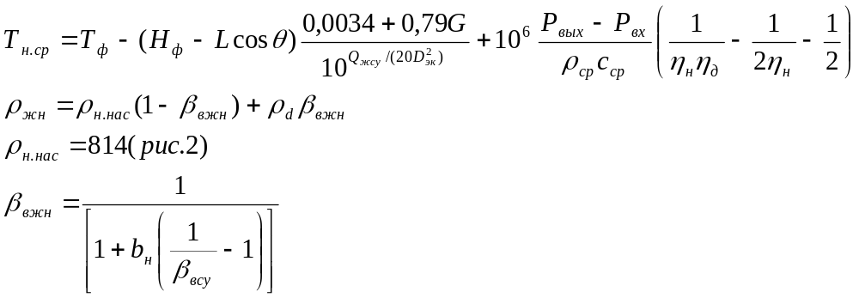 (2.8)
b_{н} находим по рис.3.9: b_{н} = 1,27
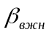=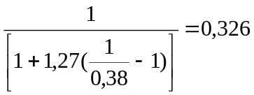
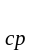определяем по (71) [5]:
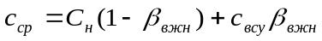 (2.9)
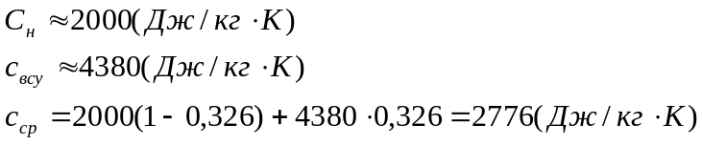
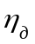 принимаем равным 0,76 , т.к. насос группы 5
По справочнику [1] находим ближайшую по подаче установку группы 5 – УЭЦН – 50 с к.п.д. насоса 0,43. Затем находим приближенно кажущуюся вязкость продукции в насосе по (40) [5], т.к. 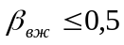:
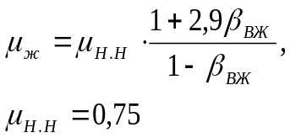 (2.10)
Поскольку температура продукции в насосе ниже 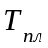 и равна приближенно температуре в стволе скважины перед входом в насос:
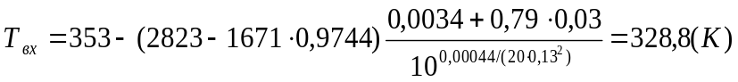
Вносим поправку на вязкость нефти по номограмме Льюиса и Сквайрса рис.4 [5].
Вязкость нефти в насосе при Т=328 К:
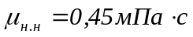
Поскольку внешней фазой является нефть, и 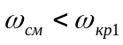, то кажущуюся вязкость жидкости принимаем равной вязкости попутной воды при заданной 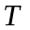:
Находим по (73) значение параметра 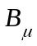, учитывающего влияние вязкости жидкости на к.п.д. насоса:
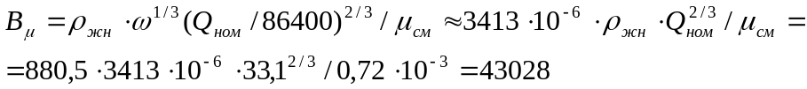
Поскольку 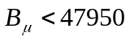, то значение к.п.д. насоса по (72) [5] , будет:
Определяем Тн.ср.:
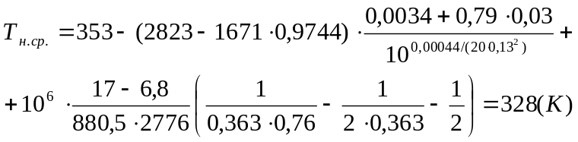
1.12 Вычисляем среднеинтегральный расход жидкой части продукции через насос по (88), принимая 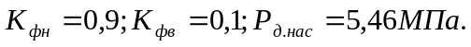
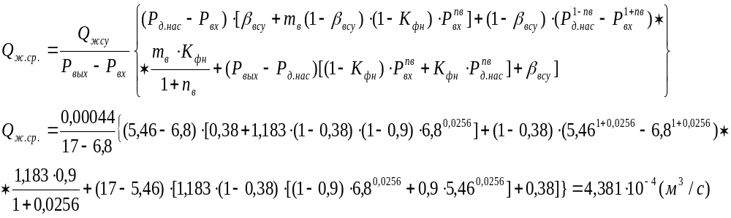
1.13 Вычисляем по (89) [5] среднеинтегральный расход свободного газа через насос.
Сначала находим значения 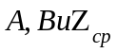 в насосе:
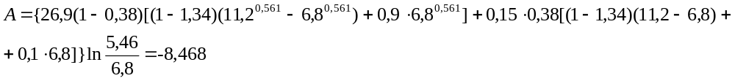 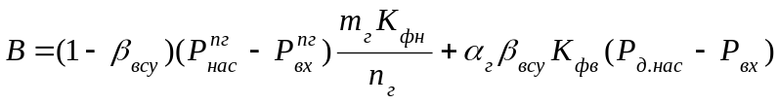 (2.11)
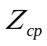 определяем по (58) при 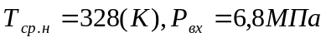
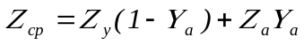 (2.12)
Определяем Т_{пр} и Р_{пр} по (60), (59) [5]:
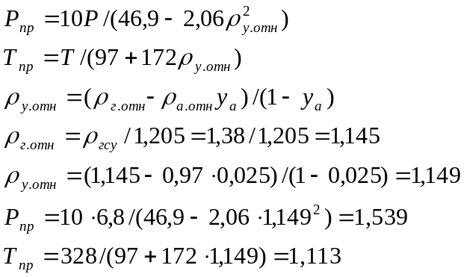 (2.13)
Т.к.. 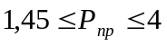 и 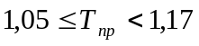, то
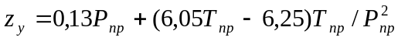
Определяем z_{а} по (62) [5]:
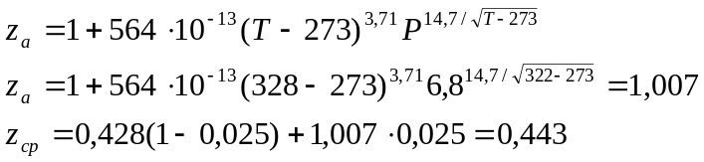
Подставив значения А, В и z_{ср} в (89) получаем:
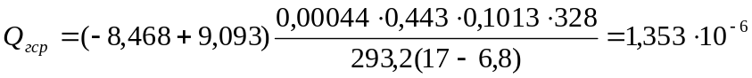 (м/с)
Вычисляем среднеинтегральный расход ГЖС через насос по (85) [5]:
(м/с)
Вычисляем массовый расход через насос (76):
(2.14)
Вычисляем среднеинтегральную плотность продукции в насосе по (90):

(кг/м³) (2.15)
Вычисляем напор, который необходим для работы системы скважина – УЭЦН с заданным дебитом Q_{жсу} = 0,00044 по (91):
(м) (2.16)
Вычисляем среднеинтегральное газосодержание в насосе:
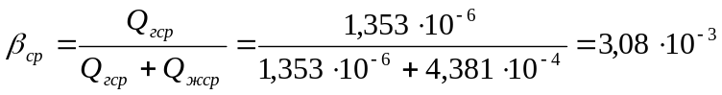 (2.17)
Определяем кажущуюся вязкость жидкости в насосе при Т_{ср.н.}= 328 К. Поскольку внешней фазой является нефть, то вязкость жидкой части и ГЖС будет равна:
Вычисляем значение коэффициента К_{Q} для учета влияния вязкости на подачу насоса по формуле (97) [5]:
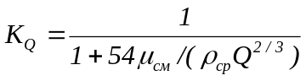 (2.18)
и на напор по формуле (98):
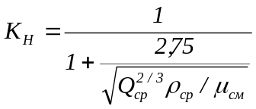 (2.19)
К_{Q} = 0,826; К_{Н} = 0,969.
Вычисляем значение подачи и напора, которые должен иметь насос при работе на воде, чтобы расход ГЖС был 4,394*10⁻⁴ (м³/с) и напор 1111 м:
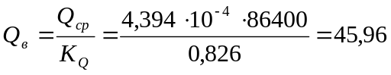(м³/сут) (2.20)
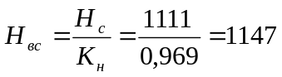(м) (2.21)
Выбираем по Q_{в}, Н_{вс}, D_{эк} типоразмер УЭЦН [1], насос которой удовлетворял бы условиям. Такой установкой является УЭЦН5 – 50 – 1300 (номинальный напор Н_{ном} = 1360 м, номинальное число ступеней z = 264, оптимальная подача насоса 47,5 м³/сут, напор при оптимальной подаче 1202,5 м).
Проверяем, выполняются ли условия:
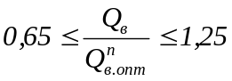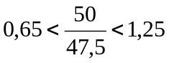
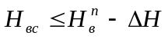
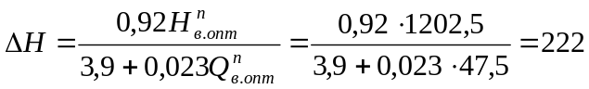(м) (2.22)
Н_{вс} = 1147 1300-222 = 1078 (м)
В комплект выбранной установки входят также: электродвигатель ПЭД32-103В5 номинальной мощностью 32 кВт и допустимой температурой охлаждающей жидкости 70^{о} С, кабель КПБК 3х16, трансформатор ТМПН – 100/3, 1,17-73У1 и станция управления ШГС 5805-49АЗУ1.
Определяем вероятное значение к.п.д. насоса при работе на воде с подачей Q_{в} = 50 м³/сут:
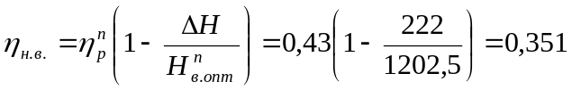 (2.23)
1.24 Находим к.п.д. выбранного насоса при работе в скважине. Предварительно оцениваем значение коэффициента К_{η}, учитывающего влияние вязкости проходящей через насос продукции на к.п.д. насоса по формуле:
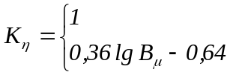 (2.24)
Т.к. В_{μ} = 43028 < 47950, то К_{η} 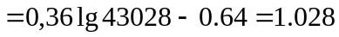
Поэтому к.п.д. насоса, работающего в скважине, будет:
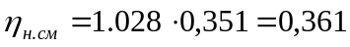
1.25 Вычисляем мощность, которую будет потреблять насос при откачке скважинной продукции по формуле:
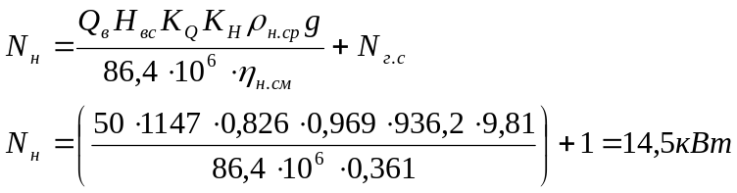 (2.25)
1.26 Сопоставляем значение N_{н} со значением номинальной мощности штатного двигателя N_{дш}N_{н} и разность 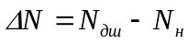не больше одного шага в ряду номинальных мощностей погружных электродвигателей типа ПЭД, которые могут быть спущены в скважину вместе с выбранным насосом:
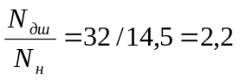> 1,3
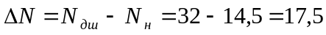(кВт)
Т.к. значение ΔN = 17,5 кВт больше разности номинальных мощностей выбранного двигателя ПЭД32 – 103В5 и ближайшего к нему двигателя ПЭД22 – 103 В5 меньшей мощности того же диаметра, для привода насоса избираемой установки берем по таб.6 [5] такой ближайший типоразмер ПЭД, номинальная мощность которого, при прочих равных условиях, не меньше 1,3 N, где 1,3-коэффициент запаса мощности двигателя в расчете на увеличение его ресурса, выработанный практикой эксплуатации УЭЦН. В нашем случае это ПЭД40 – 103АВ5
1.27 Определяем по таблице 6 [5] минимально допустимую скорость ω_{охл} (м/с) потока в зазоре между стенкой эксплуатационной колонны скважины и корпусом двигателя и вычисляем по формуле:
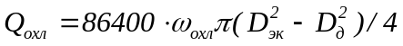 (2.26)
минимально допустимый отбор жидкости из скважины (м³/сут) с точки зрения необходимой интенсивности охлаждения ПЭД. Согласно таблице 6 для ПЭД40 – 103 АВ5 ω_{охл} = 0,12 м/с, поэтому:
(м³/сут)
1.28.Вычисляем глубину спуска насоса, исходя из возможности освоения скважины (в частности, после ее промывки или глушения), по формуле:
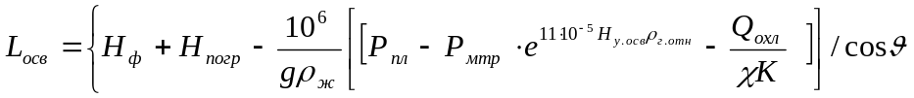 (2.27)
Н_{погр} = 100 м; Р_{мтр} = 0,1 + Р_{л}
1.29.Т.к. L_{н}/L_{осв} = 1947/1950 < 1, то увеличиваем глубину спуска насоса до 1701 м.
1.30.Вычисляем напор, которым должен располагать подбираемый к скважине насос в период ее освоения при работе с дебитом Q_{охл} по формуле (103) [5]:
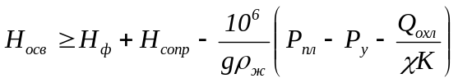 (2.28)
где Н_{сопр} – потеря напора в м на преодоление трения в местных сопротивлениях на пути движения жидкости от напорного патрубка насоса до выкидной линии скважины.
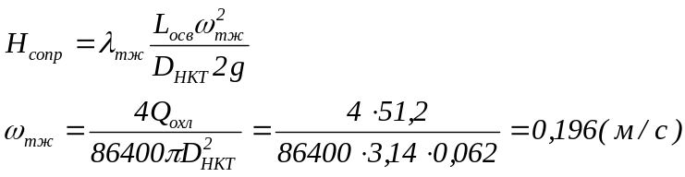 (2.29)
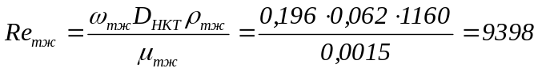 (2.30)
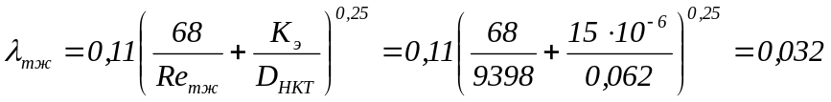 (2.31)
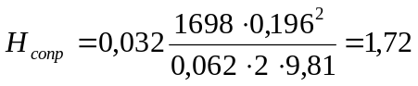(м)
Подставляя в (103), получаем:
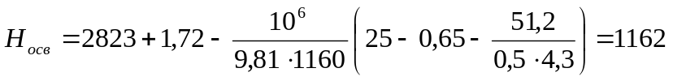(м)
Определяем по паспортной характеристике насоса его напор Н_{Qохл} при подаче Q_{охл} и проверяем, выполняется ли условие:
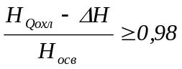
Н_{Qохл} = 1370м при Q_{охл} = 51,2 м³/сут
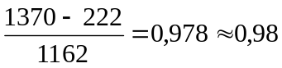
Выбранный типоразмер насоса удовлетворяет неравенству.
Уточняем значения подачи Q_{в} и напора Н_{вс} выбранного ранее насоса при работе его на воде в режиме, соответствующем значению Q_{ср} и Н_{с}. Для этого:
определяем значение коэффициента быстроходности рабочей ступени выбранного насоса по таблице 6 [5]. Для насоса ЭЦН5 – 50 – 1300 n_{s} = 91.
Вычисляем значение модифицированного числа Рейнольдса потока в каналах ступеней центробежного насоса по формуле (105) [5]:
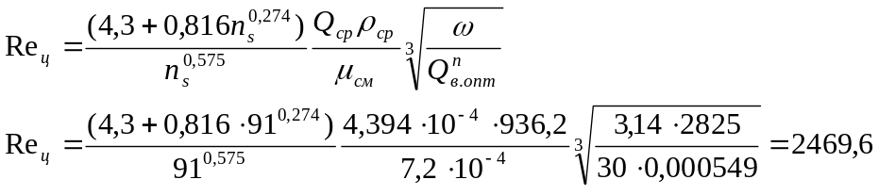 (2.32)
Определяем относительную подачу насоса:
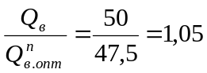
Вычисляем значение К_{H,Q} для найденных выше Re_{ц} и Q_{в}/Q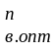 по формуле (106) и (107) [5]:
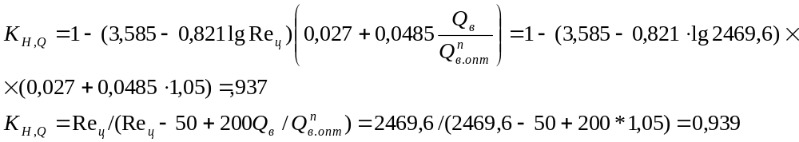
Из полученных двух значений берем наименьшее, а именно К_{Н,Q} = 0,937
Определяем уточненное значение подачи Q_{в} и напора Н_{вс} при работе насоса на воде:
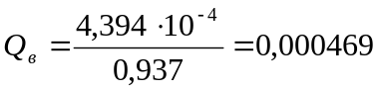 (м/с) = 40,5 (м³/сут)
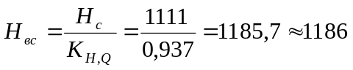(м)
Проверяем, удовлетворяют ли значения Q_{в} и Н_{вс} неравенствам (2) и (3) [5]:
0,65 < 40,5/47,5 = 0,853 < 1,25
1186 1300 – 222 =1078 (м)
Вычисляем значение коэффициента К_{η} для найденных выше Re_{ц} и 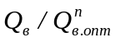 по формулам (108) и (109):
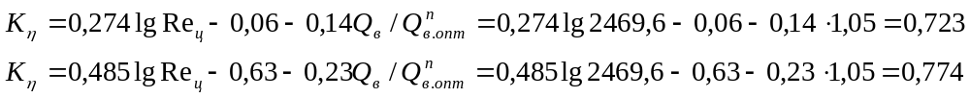 (2.33)
Выбираем меньшее из этих двух значений, К_{η} = 0,723
Определяем разность между давлением, которое может создать насос с номинальным числом ступеней при работе в скважине на установившемся режиме с дебитом Q_{жсу}, т.е. при среднеинтегральном расходе скважинной продукции через насос Q_{ср} и давлением, достаточным для работы системы скважина – УЭЦН на этом режиме по формуле:
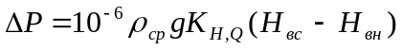
Н_{вн} = 1300 – 222 = 1078 (м); Н_{вс} = 1147 (м)
(МПа)
Вычисляем значение отношения ΔР/Р_{с}:
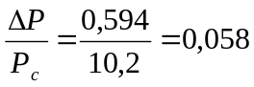
Т.к. 0,058 0,05, давление, которое насос способен развивать при работе со среднеинтегральной подачей в скважине не превышает требуемое.
1.35.Определяем мощность на валу насоса при его работе на установившемся режиме системы скважина – УЭЦН для проверки соответствия выбранного погружного электродвигателя уточнением значений потребляемой насосом мощности.
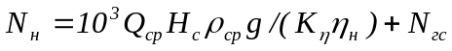 (2.33)
N_{гс} = 1 кВт
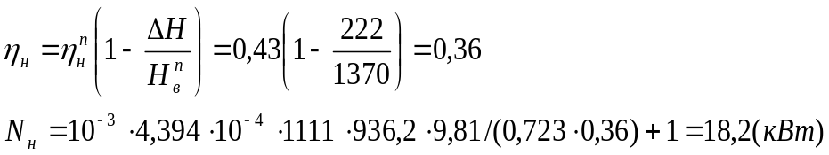 (2.34)
Таким образом, штатный двигатель ПЭД40 – 103АВ5, может быть использован для привода насоса.
1.36 Подбираем для УЭЦН газосепаратор, в нашем случае это модуль насосный газосепаратор МН-ГСЛ5.

